

生物信息学



NAME
STUDENT ID

REPORT for Experiment 1
Experiment Title：
序列比对
Instructor(s)：
Daoqiong Zheng
Lab Location：
教学楼426
- Experimental Purpose
基于序列比对的基本概念、打分矩阵与动态规划算法，重点介绍双序列比对与多序列比对的基本原理及常用软件的操作方法
2. Equipment and Materials
个人windows电脑
- Experimental Procedure
- 软件与数据
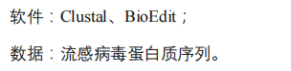
- 双序列比对实践
2.1序列查找
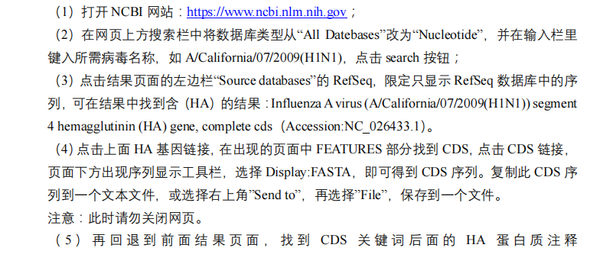
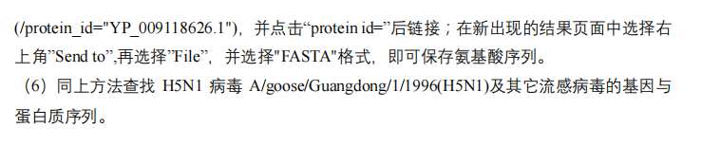
2.2序列比对
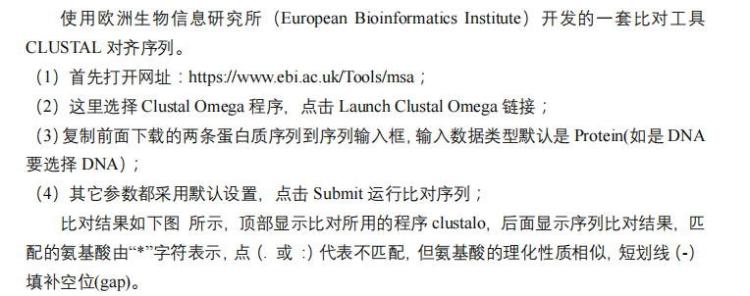
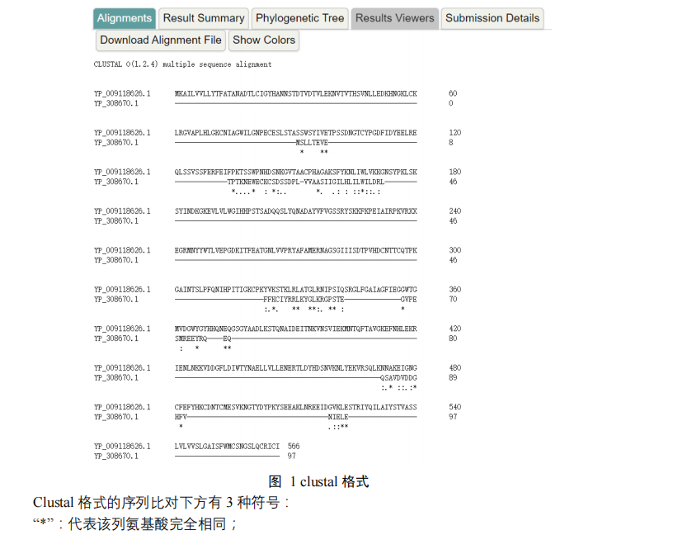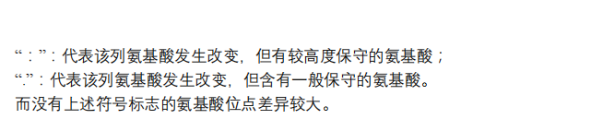
- BioEdit进行多序列比对、编辑和美化
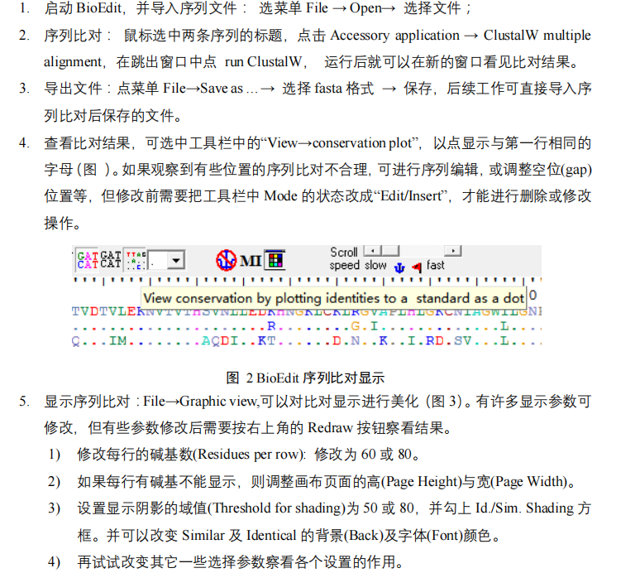
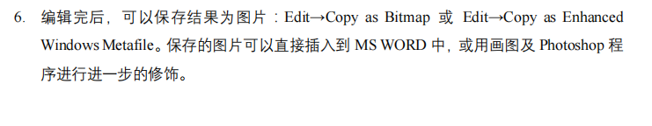
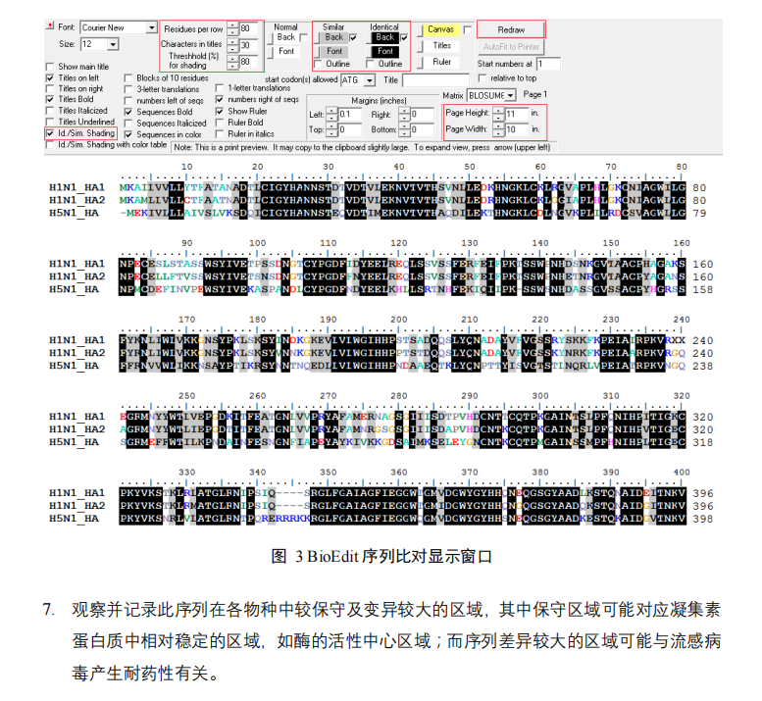
4. Results and answers
1. 以水稻 adh1 基因同源序列（DNA）文件重复上述过程，注意 DNA 与蛋白质在序列比对
及编辑时的一些差异，观察联配结果，找出具体变异，区分不同变异的类型（同义突变、异
义突变）。

搜索得序列见压缩包内“adh1 1”“adh2 2”文件

比对结果如图所示
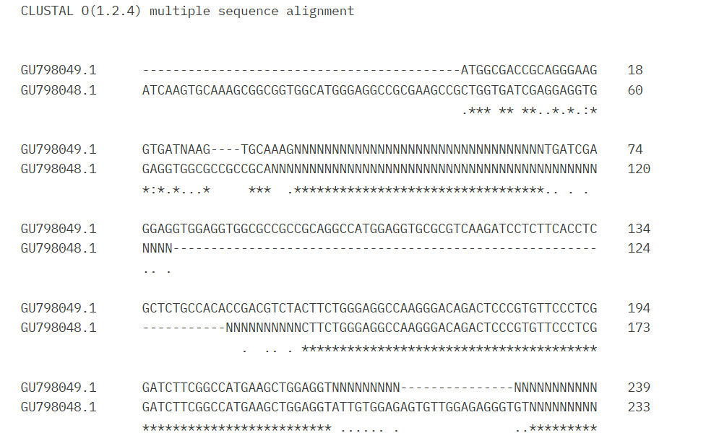
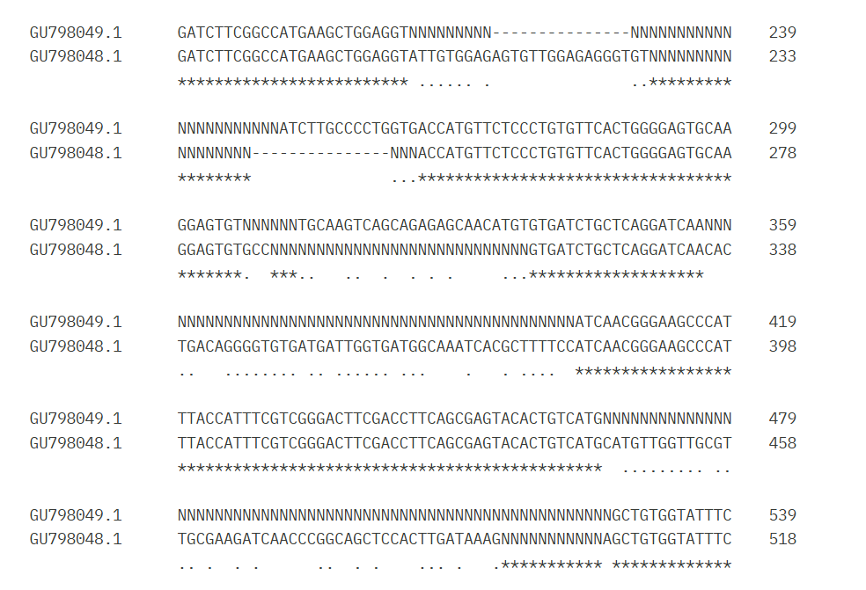
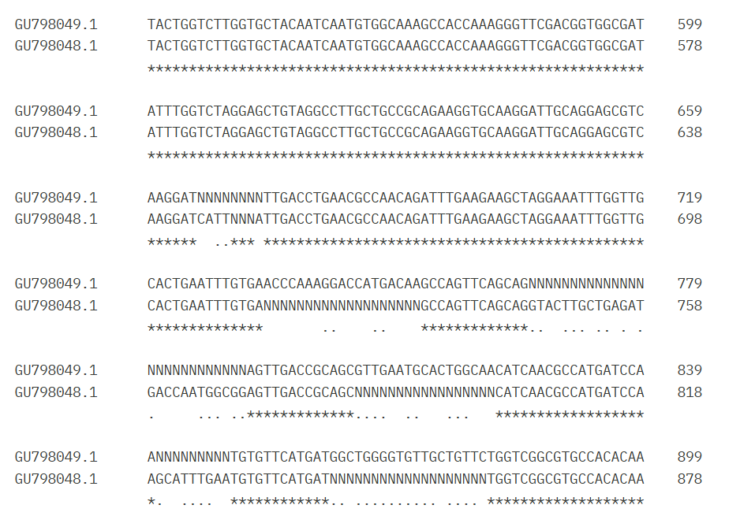
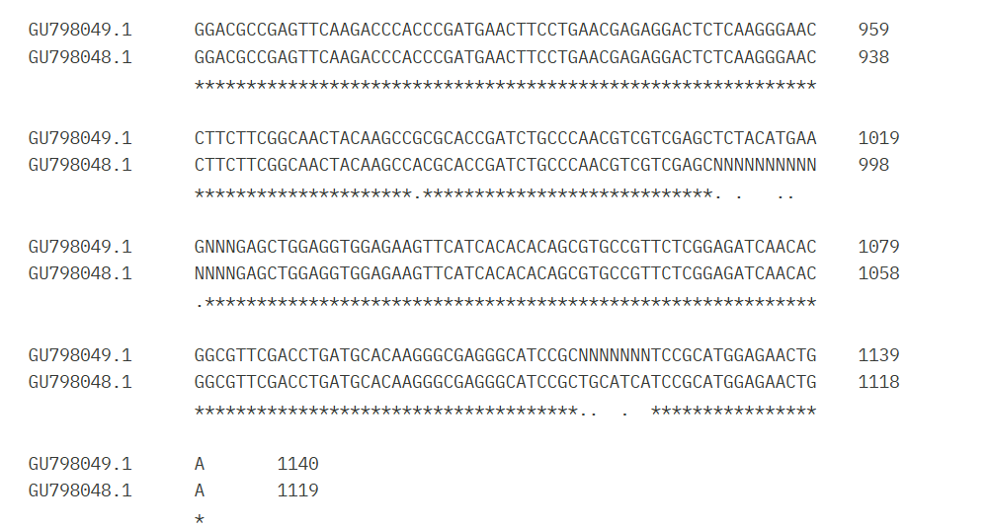

2. 试以 BioEdit 核苷酸比对的打分方法（Match: 2；Mismatch: -1；Gap Initiation: -3；Extending
Gap by 1 : -1），手工计算下面两条序列的最优比对结果：
GTCAC
GTACC

2+2-1-1+2=4

3.下表是依据两条核苷酸链 S＝ACACACTA ：T＝AGCACACA，做出的 dynamic
programming method 得分矩阵表，按单位矩阵打分值已经给出了初始行、列的得分（匹配得
分＝+1，失配得分＝0，空位罚分＝－1），请：
（1）计算其它矩阵位点的得分
（2）画出最优路径
（3）据此给出两条序列的比对结果
（1）（2）如图所示

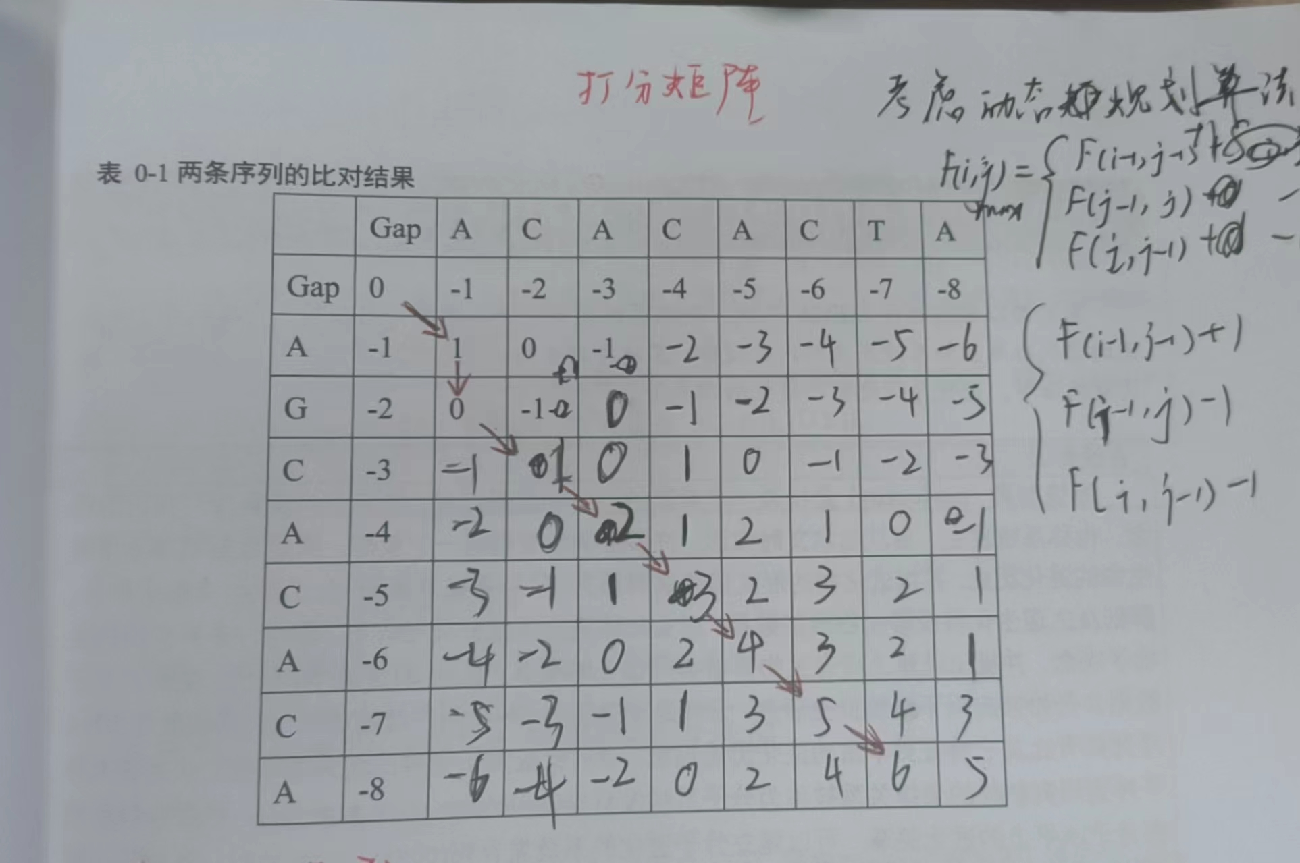
- 由图我们给出比对结果
0 - A C A C A C T A
1 A G C A C A C A -

